附件1
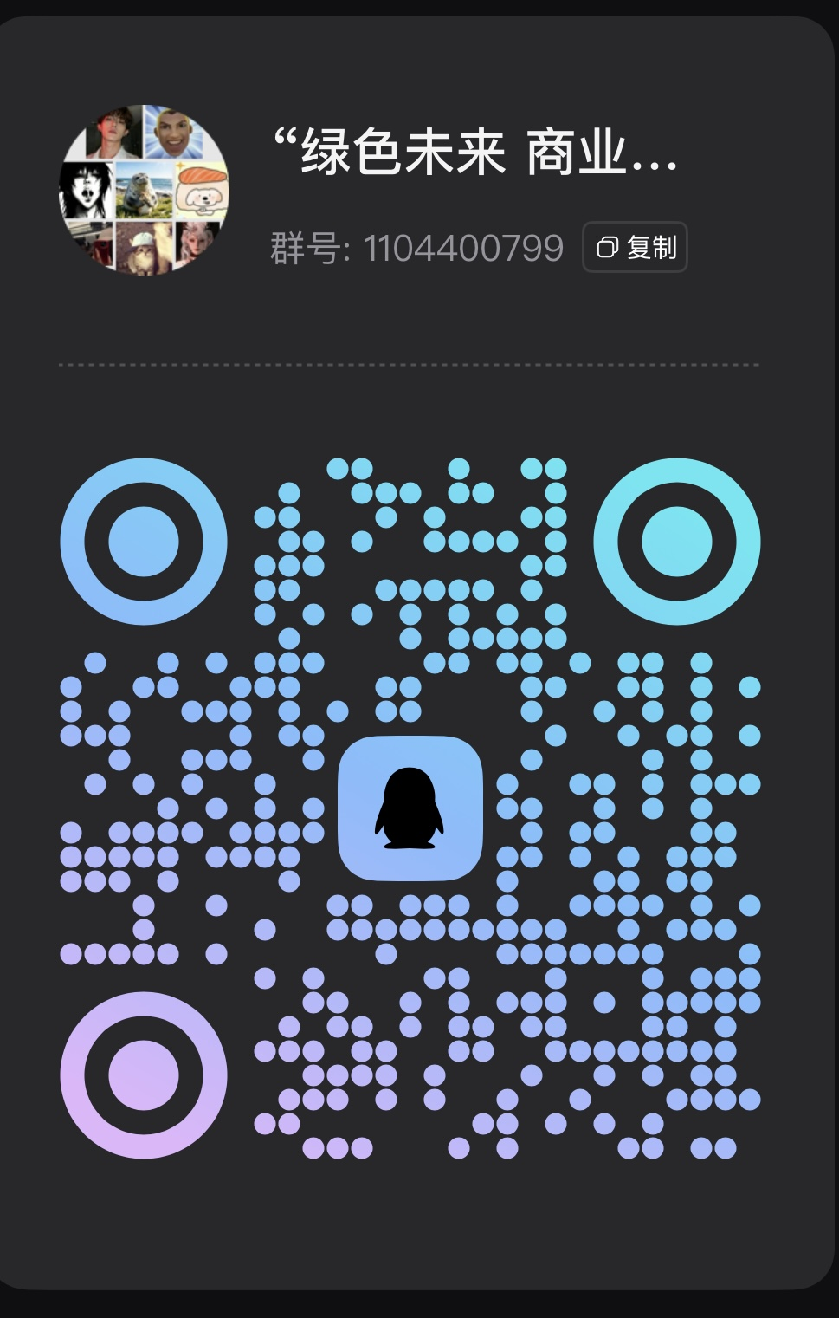
官方QQ群二维码

